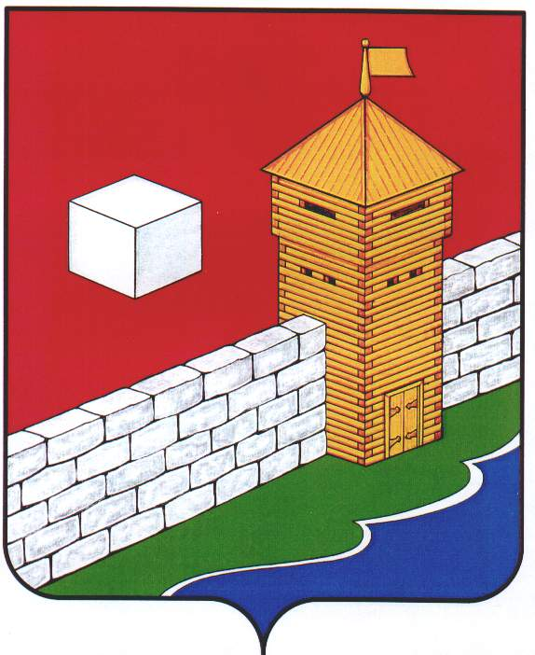
СОБРАНИЕ ДЕПУТАТОВ
ЕТКУЛЬСКОГО МУНИЦИПАЛЬНОГО РАЙОНА
пятого созыва
Р Е Ш Е Н И Е

от _30.05.2018 г._ № _376_
с. Еткуль

О внесении изменений в Положение
о порядке проведения конкурса на
замещение вакантной должности
муниципальной службы в органах
местного самоуправления Еткульского
муниципального района

В соответствии с Федеральным законом от 2 марта 2007 года № 25-ФЗ «О муниципальной службе в Российской Федерации», Указом Президента Российской Федерации от 1 февраля 2005 года № 112 «О конкурсе на замещение вакантной должности государственной гражданской службы Российской Федерации», Законом Челябинской области от 30 мая 2007 года № 144-30 «О регулировании муниципальной службы в Челябинской области», Уставом Еткульского муниципального района

СОБРАНИЕ ДЕПУТАТОВ ЕТКУЛЬСКОГО МУНИЦИПАЛЬНОГО РАЙОНА
Р Е Ш А Е Т:

1. Внести в Положение о порядке проведения конкурса на замещение вакантной должности муниципальной службы в органах местного самоуправления Еткульского муниципального района, утвержденное решением Собрания депутатов Еткульского муниципального района от 26.04.2017 г. № 235, следующие изменения:
1.1. Пункт 10 раздела II изложить в следующей редакции:
«10. Конкурс в органе местного самоуправления объявляется по решению руководителя соответствующего органа при наличии вакантной (не замещенной муниципальным служащим) должности муниципальной службы, замещение которой в соответствии со статьей 17 Федерального закона от 2 марта 2007 года № 25-ФЗ «О муниципальной службе в Российской Федерации» может быть произведено на конкурсной основе.
Конкурс проводится в два этапа. На первом этапе на официальных сайтах администрации Еткульского муниципального района и государственной информационной системы в области государственной службы в информационно-телекоммуникационной сети «Интернет» размещается объявление о приеме документов для участия в конкурсе, а также следующая информация о конкурсе: наименование вакантной должности муниципальной службы, квалификационные требования для замещения этой должности, условия прохождения муниципальной службы, место и время приема документов, подлежащих представлению в соответствии с пунктом 11 настоящего Положения, срок, до истечения которого принимаются указанные документы, предполагаемая дата проведения конкурса, место и порядок его проведения, другие информационные материалы. Объявление о приеме документов для участия в конкурсе и информация о конкурсе также могут публиковаться в периодическом печатном издании.»;
1.2. В абзаце 1 пункта 11 раздела II слова «в конкурсную комиссию» заменить словами «в орган местного самоуправления»
1.3. Пункт 16 раздела II изложить следующей редакции:
«16. Документы, указанные в пункте 11 настоящего Положения, в течение 21 календарного дня со дня размещения объявления об их приеме на официальном сайте государственной информационной системы в области государственной службы в сети «Интернет» представляются в орган местного самоуправления гражданином (муниципальным служащим) лично, посредством направления по почте или в электронном виде с использованием указанной информационной системы.»;
1.4. Пункт 24 раздела III дополнить абзацем следующего содержания:
«Второй этап конкурса проводится не позднее чем через 30 календарных дней после дня завершения приема документов для участия в конкурсе, а в случае оформления допуска к сведениям, составляющим государственную и иную охраняемую законом тайну, срок проведения второго этапа конкурса определяется представителем нанимателя.»;
1.5. Пункт 35 раздела IV изложить в следующей редакции:
«35. Сообщения о результатах конкурса в 7-дневный срок со дня его завершения направляются кандидатам в письменной форме, при этом кандидатам, которые представили документы для участия в конкурсе в электронном виде, - в форме электронного документа, подписанного усиленной квалифицированной электронной подписью, с использованием государственной информационной системы в области государственной службы. Информация о результатах конкурса в этот же срок размещается на официальных сайтах администрации Еткульского муниципального района и указанной информационной системы в сети «Интернет».

2. Настоящее решение вступает в силу со дня его опубликования.

Председатель Собрания депутатов
Еткульского муниципального района И. В. Михайлов

